Министерство науки и высшего образования Российской Федерации Пензенский государственный университет

Кафедра «Вычислительная техника»

Пенза 2024

Выполнил:

студент группы 21ВВП1

Тюрин В.И.

Принял:

Юрова О.В.

**ПОЯСНИТЕЛЬНАЯ ЗАПИСКА**

к курсовой работе

по курсу «Программирование на языке Java»

на тему «Разработка многомодульного приложения на языке Java»

# Содержание

Содержание 4

Введение 6

1. Постановка задачи 7

2. Выбор решения 8

3. Описание программы 9

4. Описание способа реализации пользовательского интерфейса 12

5. Описание результатов работы программы 13

Заключение 16

Список используемых источников 17

Приложение A. Листинг программы 18

Приложение A.1. Файл «Server.java» Server 18

Приложение A.2. Файл «ClientHandler.java» Server 19

Приложение A.3. Файл «User.java» Server 21

Приложение A.4. Файл «UserDatabase.java» Server 22

Приложение A.5. Файл «Game.java» Client 23

Приложение A.6. Файл «GlobalConstance.java» Client 24

Приложение A.7. Файл «Level.java» Client 25

Приложение A.8. Файл «LevelService.java» Client 26

Приложение A.9. Файл «RandGenerate.java» Client 27

Приложение A.10. Файл «ServerTask.java» Client 28

Приложение A.11. Файл «EventHandler.java» Client 29

Приложение A.12. Файл «PlayerController.java» Client 30

Приложение A.13. Файл «AddEnemy.java» Client 31

Приложение A.14. Файл «EnemyTankMovement.java» Client 33

Приложение A.15. Файл «GiveGift.java» Client 35

Приложение A.16. Файл «GameData.java» Client 37

Приложение A.17. Файл «SceneObject.java» Client 40

Приложение A.18. Файл «GifType.java» Client 41

Приложение A.19. Файл «OperatorGift.java» Client 42

Приложение A.20. Файл «TankSide.java» Client 44

Приложение A.21. Файл «TankType.java» Client 45

Приложение A.22. Файл «Tank.java» Client 46

Приложение A.23. Файл «WallType.java» Client 49

Приложение A.24. Файл «Wall.java» Client 50

Приложение A.25. Файл «Direction.java» Client 52

Приложение A.26. Файл «Flag.java» Client 53

Приложение A.27. Файл «Shot.java» Client 54

Приложение A.28. Файл «Player.java» Client 57

Приложение A.29. Файл «GameStatus.java» Client 58

Приложение A.30. Файл «GameObjectHelper.java» Client 59

Приложение A.31. Файл «SceneHelper.java» Client 61

Приложение A.32. Файл «EndGameScene.java» Client 63

Приложение A.33. Файл «StartMenuHelper.java» Client 64

Приложение A.34. Файл «StartMenu.java» Client 66

Приложение A.35. Файл «LoginPage.java» Client 67

Приложение A.36. Файл «GameEnvironmentHelper.java» Client 69

Приложение A.37. Файл «GamePage.java» Client 71

Приложение A.38. Файл «module-info.java» Client 73

Приложение A.39. Файл «pom.xml» Client 74

Приложение B. UML - диаграммы 76

Приложение B.1. Диаграммы классов 76

Приложение B.2. Диаграмма развёртывания 78

Приложение B.3. Диаграмма последовательности 79

Приложение B.4. Диаграмма деятельности 80

Приложение B.5. Диаграмма вариантов использования приложения 81

# Введение

В последние годы наблюдается рост интереса к многопользовательским играм, что приводит к увеличению числа игр с клиент-серверной архитектурой. Одним из таких проектов является многомодульная игра "Змейка", где пользователи могут соревноваться друг с другом в реальном времени. Эта игра не только предлагает увлекательный геймплей, но и требует эффективного и стабильного обмена данными между клиентами и сервером для синхронизации действий игроков.

Клиент-серверная архитектура представляет собой распределенную систему, в которой задачи и сетевые нагрузки разделяются между серверами (поставщиками услуг) и клиентами (потребителями). Взаимодействие между клиентами и серверами осуществляется через компьютерные сети и может включать как физические устройства, так и программные компоненты. Простой пример технологии клиент-сервер заключается в том, что пользователь отправляет запрос (например, подключение к игровому серверу), а сервер отвечает, предоставляя данные о текущем состоянии игры.

Цель данного курсового проекта - разработать многомодульное приложение с клиент-серверной архитектурой для игры "Змейка", включающее сервер и клиентов, взаимодействующих по сети. В проекте будут реализованы механизмы управления игровым процессом, синхронизации действий игроков, а также обеспечена поддержка сетевой безопасности и устойчивости к нагрузкам.

# Постановка задачи

В курсовой работе необходимо разработать многомодульную программу на языке Java – игровое приложение "Змейка".

Необходимо создать сервер и клиент. Клиент – игровое приложение, которое будет отправлять серверу запросы. Сервер должен отвечать на эти запросы.

Функции клиента:

* Интерфейс пользователя
* Взаимодействие с сервером

Функции сервера:

* Взаимодействие с программами-клиентами

Операционная система – Windows.

Язык программирования – Java.

Среда программирования: IntelliJ IDEA Community Edition.

# Выбор решения

Важной частью курсовой работы является передача сообщений от клиента к серверу. Для реализации этого используются TCP протокол. TCP расшифровывается как Transmission Control Protocol. По сравнению с UDP, сетевой протокол TCP более надежен, но медленнее и сложнее. Он часто используется в ситуациях, когда важна надёжность.

В отличие от UDP, протокол TCP устанавливает предварительную связь между двумя сторонами. Ввиду этого иногда данные не могут потеряться в пути, взамен получения более низкой скорости передачи пакетов.

Протокол TCP был выбран, потому что нам необходимо передавать данные пользователя для авторизации и его прогресс прохождения игры, эти данные не большого размера, поэтому скорость не так важна как надёжность. Для взаимодействия между компьютерами используются адреса и порты.

# Описание программы

Разработанная программа состоит основывается на вышеописанных протоколах, а также из нескольких модулей, которые реализовывались в следующем порядке:

1. SnakeGame.java – основной файл проекта игры.
2. NetworkClient.java,– вспомогательный модуль, для подключения к серверу.
3. NetworkServer.java – основный файл проекта сервера.
4. ServerTask.java – отвечает за отправку запросов на сервер и получение ответов.
5. ClientHandler.java, – отвечает за обработку взаимодействия с клиентами в многопользовательской игре.

При запуске программы загружаются изображения игровых объектов, создается графический интерфейс для игры и устанавливается соединение с сервером. Игровой интерфейс включает поле, на котором игрок управляет змейкой, собирая яблоки и избегая столкновений.

Когда пользователь вводит свое имя и начинает игру, программа создает окно с игровым полем и инициализирует сетевое соединение для взаимодействия с сервером. В процессе игры отслеживаются направления движения змейки и ее столкновения с границами поля или собственным телом.

Основные модули программы:

SnakeGame.java – главный файл игры:

Загрузчик изображений для игровых объектов (змейка, яблоки, фон).

Настройка графического интерфейса и инициализация сетевого подключения.

Логика игры: движение змейки, проверка на столкновения, сбор яблок и обновление очков.

Отправка очков на сервер по завершении уровня или игры.

NetworkClient.java – клиентская часть для взаимодействия с сервером:

Установка соединения с сервером по заданному адресу и порту.

Отправка запросов на сервер и получение ответов.

Для работы с сервером необходимо запустить серверную часть, которая состоит из нескольких модулей:

Server.java – основной файл сервера, который принимает подключения от клиентов и распределяет их на обработку.

ClientHandler.java – поток для обработки запросов от клиентов:

Обработка сообщений о новых очках игроков.

Отправка текущих результатов всем подключенным клиентам.

При подключении к серверу, клиент может отправить запрос на получение текущих очков или обновить свои очки по завершении уровня. Сервер обрабатывает эти запросы и обновляет данные, обеспечивая синхронизацию прогресса игроков.

Таким образом, взаимодействие между клиентом и сервером обеспечивает динамическое обновление данных о состоянии игры и прогрессе игроков, что позволяет поддерживать многопользовательский режим и сетевую игру в реальном времени.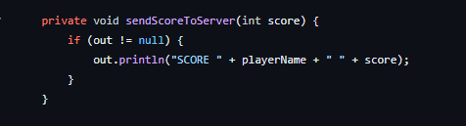

Рисунок 1 – Отправка сообщений от клиента серверу.

Отправка сообщений от сервера клиенту.

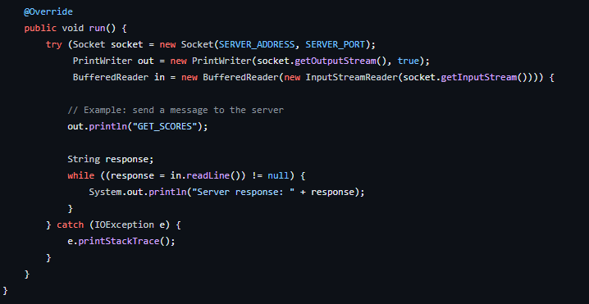

Рисунок 2 – Отправка сообщений от сервера клиенту.

Взаимодействие пользователя-клиента-сервера отображено в Приложение B.3 Диаграмма последовательности. Работа клиента и сервера показаны в Приложение B.2 Диаграмма развёртывания и в Приложение B.4 Диаграмма деятельности.

# Описание способа реализации пользовательского интерфейса

Пользовательский интерфейс присутствует только в клиентской части приложения и реализован с использованием библиотеки Swing. Приложение состоит из одного экрана, на котором происходит сам игровой процесс.

При запуске программы пользователь вводит свое имя в появившемся диалоговом окне. После ввода имени открывается основное игровое окно, где отображается игровое поле.

Основные элементы интерфейса:

Игровое поле: На экране отображается поле игры, состоящее из ячеек, по которому перемещается змейка и появляются яблоки.

Очки: В нижней части экрана отображается текущий счет игрока.

Управление игрой:

Движение змейки осуществляется с помощью клавиш: W (вверх), A (влево), S (вниз), D (вправо).

Перезапуск игры: Нажатие клавиши R перезапускает игру после её завершения.

Логика работы интерфейса:

Отрисовка объектов: Игра загружает изображения для змейки, яблок и фона, и обновляет их положение на экране по мере продвижения игры.

Обработка событий: Обработка нажатий клавиш для управления змейкой и перезапуска игры.

Игровые состояния: Обработка состояния игры (в игре, игра окончена) и соответствующее обновление интерфейса.

Сетевое взаимодействие: При завершении уровня или игры, текущий счет отправляется на сервер для обновления данных.

Игровой интерфейс обеспечивает визуальную обратную связь игроку, позволяя ему видеть текущее состояние игры, а также взаимодействовать с игрой с помощью клавиатуры. Для выхода из приложения необходимо закрыть окно, нажав на крестик в правом верхнем углу.

Возможности клиента отображены в Приложении B.5 Диаграмма вариантов использования приложения.

# Описание результатов работы программы

Ниже представлена работа клиент-серверного приложения.

Для начала необходимо запустить сервер.



Рисунок 3 – Запуск сервера.

Далее запускаем клиент.

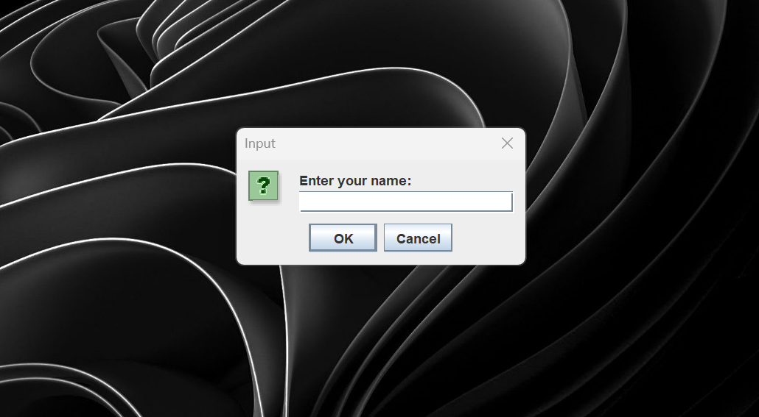

Рисунок 4 – Сцена авторизации.

Не верно ввели логин или пароль, срабатывает исключение.

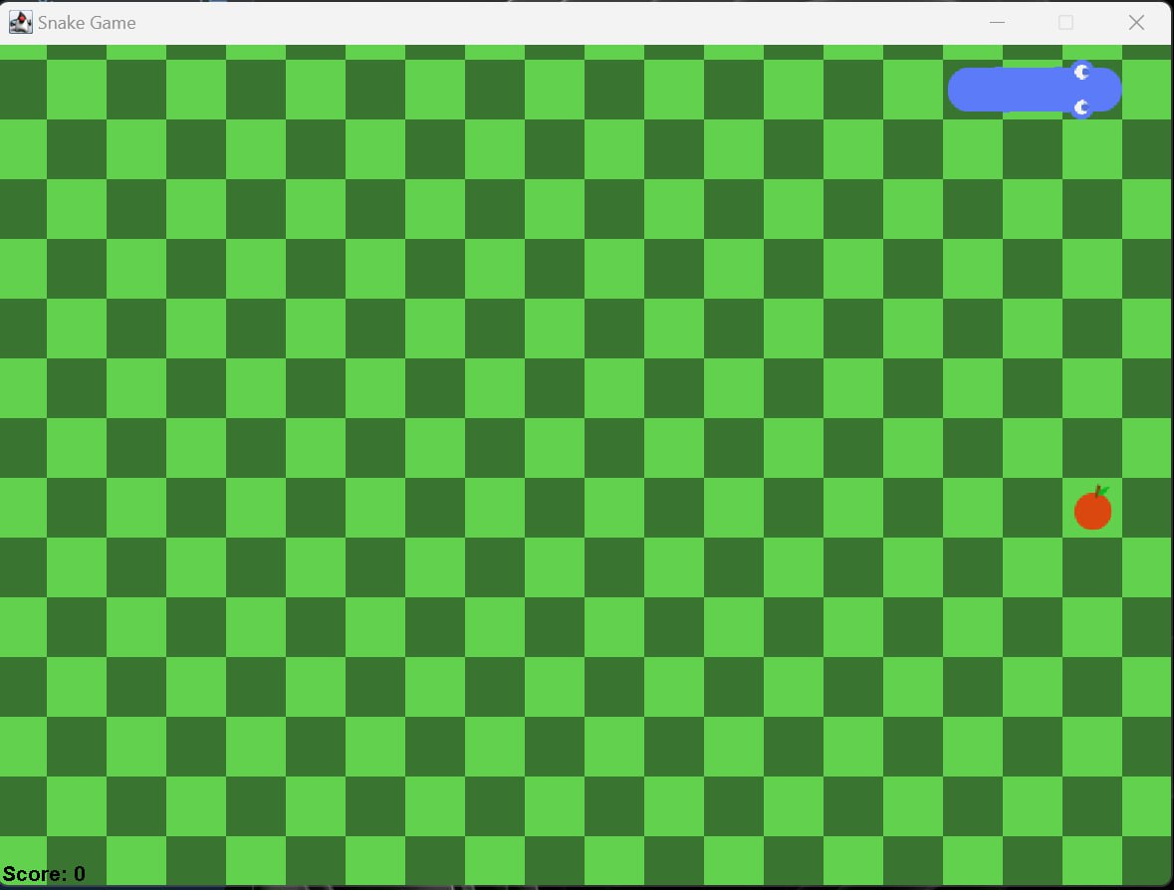

Рисунок 5 – Геймплей игры.

Вводим свое имя, запускается игра, если змейка врезается в стенку, то игра заканчивается, и пишется ваш счет. Если вы набираете 20 очков, собирая яблоки, то вы побеждаете и игра заканчивается.

# Заключение

В процессе выполнения данного курсового проекта были изучены и применены на практике принципы разработки многомодульного приложения на языке Java. Также изучены принципы разработки графического интерфейса и освоены следующие технологии:

Java Collections Framework: Использование коллекций для хранения и управления данными.

Механизм обработки исключений: Обработка ошибок и исключений для обеспечения надежной работы программы.

Java Stream API: Обработка данных с использованием потоков.

Java Multithreading: Реализация многопоточности для повышения производительности и отзывчивости приложения.

Сетевое взаимодействие: Обеспечение взаимодействия между клиентом и сервером по сети.

В результате выполнения данного курсового проекта была разработана система программ с клиент-серверной архитектурой, обеспечивающая взаимодействие между клиентами и сервером.

Программа написана на языке Java с использованием среды разработки IntelliJ IDEA Community Edition.

Разработанное приложение позволяет пользователям играть в многопользовательскую игру "Змейка" в режиме реального времени, обеспечивая увлекательный игровой процесс и надежную синхронизацию данных между клиентами и сервером.

# Список используемых источников

1. code-basics.com Сайт о программировании [Электронный ресурс]. Режим доступа: <https://code-basics.com/>, свободный (Дата обращения 22.05.2024).
2. javarush.com Сайт о программировании [Электронный ресурс]. Режим доступа: <https://javarush.com/>, свободный (Дата обращения 22.05.2024).
3. sentry.io Сайт о программировании [Электронный ресурс]. Режим доступа: <https://sentry.io/>, свободный (Дата обращения 22.05.2024).

# Приложение A. Листинг программы

## Приложение A.1. Файл «SnakeGame.java» Server

package com.snakegame;

import javax.swing.*;

import java.awt.*;

import java.awt.event.ActionEvent;

import java.awt.event.ActionListener;

import java.awt.event.KeyAdapter;

import java.awt.event.KeyEvent;

import java.io.BufferedReader;

import java.io.IOException;

import java.io.InputStreamReader;

import java.io.PrintWriter;

import java.net.Socket;

import java.util.List;

import java.util.concurrent.CopyOnWriteArrayList;

public class SnakeGame extends JFrame implements ActionListener {

private static final int WIDTH = 800;

private static final int HEIGHT = 600;

private static final int DOT_SIZE = 40;

private static final int RAND_POS_X = WIDTH / DOT_SIZE;

private static final int RAND_POS_Y = HEIGHT / DOT_SIZE;

private static final int DELAY = 140;

private final List<Point> snake = new CopyOnWriteArrayList<>();

private Point apple;

private boolean leftDirection = false;

private boolean rightDirection = true;

private boolean upDirection = false;

private boolean downDirection = false;

private boolean inGame = true;

private Timer timer;

private int score = 0;

private String playerName;

private PrintWriter out;

private BufferedReader in;

// Images

private Image appleImage;

private Image headUp, headDown, headLeft, headRight;

private Image bodyHorizontal, bodyVertical;

private Image bodyTopLeft, bodyTopRight, bodyBottomLeft, bodyBottomRight;

private Image tailUp, tailDown, tailLeft, tailRight;

private Image backgroundImage;

public SnakeGame(String playerName) {

this.playerName = playerName;

loadImages();

initBoard();

initNetwork();

}

private void loadImages() {

try {

appleImage = new ImageIcon(getClass().getClassLoader().getResource("resources/apple.png")).getImage();

headUp = new ImageIcon(getClass().getClassLoader().getResource("resources/head_up.png")).getImage();

headDown = new ImageIcon(getClass().getClassLoader().getResource("resources/head_down.png")).getImage();

headLeft = new ImageIcon(getClass().getClassLoader().getResource("resources/head_left.png")).getImage();

headRight = new ImageIcon(getClass().getClassLoader().getResource("resources/head_right.png")).getImage();

bodyHorizontal = new ImageIcon(getClass().getClassLoader().getResource("resources/body_horizontal.png")).getImage();

bodyVertical = new ImageIcon(getClass().getClassLoader().getResource("resources/body_vertical.png")).getImage();

bodyTopLeft = new ImageIcon(getClass().getClassLoader().getResource("resources/body_topleft.png")).getImage();

bodyTopRight = new ImageIcon(getClass().getClassLoader().getResource("resources/body_topright.png")).getImage();

bodyBottomLeft = new ImageIcon(getClass().getClassLoader().getResource("resources/body_bottomleft.png")).getImage();

bodyBottomRight = new ImageIcon(getClass().getClassLoader().getResource("resources/body_bottomright.png")).getImage();

tailUp = new ImageIcon(getClass().getClassLoader().getResource("resources/tail_up.png")).getImage();

tailDown = new ImageIcon(getClass().getClassLoader().getResource("resources/tail_down.png")).getImage();

tailLeft = new ImageIcon(getClass().getClassLoader().getResource("resources/tail_left.png")).getImage();

tailRight = new ImageIcon(getClass().getClassLoader().getResource("resources/tail_right.png")).getImage();

backgroundImage = new ImageIcon(getClass().getClassLoader().getResource("resources/background.png")).getImage();

System.out.println("Images loaded successfully");

} catch (Exception e) {

System.out.println("Failed to load images");

e.printStackTrace();

}

}

private void initBoard() {

addKeyListener(new TAdapter());

setBackground(Color.white);

setFocusable(true);

setSize(WIDTH, HEIGHT);

setResizable(false);

setTitle("Snake Game");

setDefaultCloseOperation(JFrame.EXIT_ON_CLOSE);

setLocationRelativeTo(null);

initGame();

repaint(); // Force repaint

}

private void initGame() {

snake.clear();

for (int z = 0; z < 3; z++) {

snake.add(new Point((50 / DOT_SIZE) * DOT_SIZE - z * DOT_SIZE, (50 / DOT_SIZE) * DOT_SIZE));

}

locateApple();

timer = new Timer(DELAY, this);

timer.start();

}

private void initNetwork() {

try {

Socket socket = new Socket("localhost", 12345);

out = new PrintWriter(socket.getOutputStream(), true);

in = new BufferedReader(new InputStreamReader(socket.getInputStream()));

new Thread(() -> {

String response;

try {

while ((response = in.readLine()) != null) {

System.out.println("Server: " + response);

}

} catch (IOException e) {

e.printStackTrace();

}

}).start();

} catch (IOException e) {

e.printStackTrace();

}

}

private void locateApple() {

int r = (int) (Math.random() * RAND_POS_X);

int q = (int) (Math.random() * RAND_POS_Y);

apple = new Point(r * DOT_SIZE, q * DOT_SIZE);

}

@Override

public void paint(Graphics g) {

super.paint(g);

if (backgroundImage != null) {

g.drawImage(backgroundImage, 0, 0, getWidth(), getHeight(), this);

}

if (inGame) {

drawApple(g);

drawSnake(g);

drawScore(g);

} else {

gameOver(g); // Переместите вызов gameOver сюда

}

Toolkit.getDefaultToolkit().sync();

}

private void drawApple(Graphics g) {

g.drawImage(appleImage, apple.x, apple.y, this);

}

private void drawSnake(Graphics g) {

// Draw head

Point head = snake.get(0);

Image headImage = null;

if (leftDirection) headImage = headLeft;

else if (rightDirection) headImage = headRight;

else if (upDirection) headImage = headUp;

else if (downDirection) headImage = headDown;

g.drawImage(headImage, head.x, head.y, this);

// Draw body

for (int i = 1; i < snake.size() - 1; i++) {

Point p = snake.get(i);

Point next = snake.get(i + 1);

Point prev = snake.get(i - 1);

Image img = bodyHorizontal; // Default to horizontal body segment

if (prev.x == next.x) img = bodyVertical;

else if (prev.y == next.y) img = bodyHorizontal;

else if (prev.x < p.x && next.y < p.y || next.x < p.x && prev.y < p.y) img = bodyTopLeft;

else if (prev.x > p.x && next.y < p.y || next.x > p.x && prev.y < p.y) img = bodyTopRight;

else if (prev.x < p.x && next.y > p.y || next.x < p.x && prev.y > p.y) img = bodyBottomLeft;

else if (prev.x > p.x && next.y > p.y || next.x > p.x && prev.y > p.y) img = bodyBottomRight;

g.drawImage(img, p.x, p.y, this);

}

// Draw tail

Point tail = snake.get(snake.size() - 1);

Point tailPrev = snake.get(snake.size() - 2);

Image tailImage = null;

if (tailPrev.x < tail.x) tailImage = tailRight;

else if (tailPrev.x > tail.x) tailImage = tailLeft;

else if (tailPrev.y < tail.y) tailImage = tailDown;

else if (tailPrev.y > tail.y) tailImage = tailUp;

g.drawImage(tailImage, tail.x, tail.y, this);

}

private void drawScore(Graphics g) {

g.setColor(Color.black);

g.setFont(new Font("Helvetica", Font.BOLD, 14));

// Отображение счета внизу слева. Учитываем высоту строки, чтобы текст не находился слишком близко к краю окна.

g.drawString("Score: " + score, 10, HEIGHT - 10);

}

private void gameOver(Graphics g) {

String msg = score >= 20 ? "Congratulations! You scored 20!" : "Game Over";

String scoreMsg = "Final Score: " + score;

String replayMsg = "Press R to Restart";

Font font = new Font("Helvetica", Font.BOLD, 14);

g.setColor(Color.black);

g.setFont(font);

FontMetrics metr = getFontMetrics(font);

g.drawString(msg, (WIDTH - metr.stringWidth(msg)) / 2, HEIGHT / 2 - metr.getHeight());

g.drawString(scoreMsg, (WIDTH - metr.stringWidth(scoreMsg)) / 2, HEIGHT / 2);

g.drawString(replayMsg, (WIDTH - metr.stringWidth(replayMsg)) / 2, HEIGHT / 2 + metr.getHeight() + 10);

}

private void checkApple() {

Point head = snake.get(0);

if (head.equals(apple)) {

System.out.println("Apple eaten!");

snake.add(new Point(-1, -1)); // Добавление нового элемента к змейке

score += 2; // Увеличение счёта

locateApple(); // Перемещение яблока

if (score >= 20) {

inGame = false; // Завершить игру, если счёт достиг или превысил 50

sendScoreToServer(score); // Отправка счёта на сервер

}

}

}

private void move() {

for (int z = snake.size() - 1; z > 0; z--) {

snake.set(z, new Point(snake.get(z - 1)));

}

Point head = snake.get(0);

if (leftDirection) {

head.translate(-DOT_SIZE, 0);

} else if (rightDirection) {

head.translate(DOT_SIZE, 0);

} else if (upDirection) {

head.translate(0, -DOT_SIZE);

} else if (downDirection) {

head.translate(0, DOT_SIZE);

}

snake.set(0, head);

}

private void sendScoreToServer(int score) {

if (out != null) {

out.println("SCORE " + playerName + " " + score);

}

}

private void checkCollision() {

Point head = snake.get(0);

if (head.x >= WIDTH - 20 || head.x < 0 || head.y >= HEIGHT - 20 || head.y < 0) {

inGame = false;

sendScoreToServer(score);

}

for (int z = snake.size() - 1; z > 0; z--) {

if (snake.get(z).equals(head)) {

inGame = false;

sendScoreToServer(score);

}

}

if (!inGame) {

timer.stop();

repaint(); // Запрашивает перерисовку, gameOver будет вызван в методе paint

}

}

@Override

public void actionPerformed(ActionEvent e) {

if (inGame) {

checkApple();

checkCollision();

move();

}

repaint();

}

private class TAdapter extends KeyAdapter {

@Override

public void keyPressed(KeyEvent e) {

int key = e.getKeyCode();

if ((key == KeyEvent.VK_LEFT) && (!rightDirection)) {

leftDirection = true;

upDirection = false;

downDirection = false;

}

if ((key == KeyEvent.VK_RIGHT) && (!leftDirection)) {

rightDirection = true;

upDirection = false;

downDirection = false;

}

if ((key == KeyEvent.VK_UP) && (!downDirection)) {

upDirection = true;

rightDirection = false;

leftDirection = false;

downDirection = false;

}

if ((key == KeyEvent.VK_DOWN) && (!upDirection)) {

downDirection = true;

rightDirection = false;

leftDirection = false;

}

if ((key == KeyEvent.VK_R) && (!inGame)) {

inGame = true;

score = 0;

leftDirection = false;

rightDirection = true;

upDirection = false;

downDirection = false;

initGame();

}

}

}

public static void main(String[] args) {

String playerName = JOptionPane.showInputDialog("Enter your name:");

EventQueue.invokeLater(() -> {

JFrame ex = new SnakeGame(playerName);

ex.setVisible(true);

});

}

}

## Приложение A.2. Файл «NetworkClien.java» Server

package com.snakegame;

import java.io.BufferedReader;

import java.io.IOException;

import java.io.InputStreamReader;

import java.io.PrintWriter;

import java.net.Socket;

public class NetworkClient implements Runnable {

private static final String SERVER_ADDRESS = "localhost";

private static final int SERVER_PORT = 12345;

@Override

public void run() {

try (Socket socket = new Socket(SERVER_ADDRESS, SERVER_PORT);

PrintWriter out = new PrintWriter(socket.getOutputStream(), true);

BufferedReader in = new BufferedReader(new InputStreamReader(socket.getInputStream()))) {

// Example: send a message to the server

out.println("GET_SCORES");

String response;

while ((response = in.readLine()) != null) {

System.out.println("Server response: " + response);

}

} catch (IOException e) {

e.printStackTrace();

}

}

}

## Приложение A.3. Файл «NetwokrServer.java» Server

package com.snakegame.server;

import java.io.*;

import java.net.ServerSocket;

import java.net.Socket;

import java.util.concurrent.Executors;

import java.util.concurrent.ThreadPoolExecutor;

public class NetworkServer {

private static final int PORT = 12345;

public static void main(String[] args) {

ThreadPoolExecutor executor = (ThreadPoolExecutor) Executors.newCachedThreadPool();

try (ServerSocket serverSocket = new ServerSocket(PORT)) {

System.out.println("Server is listening on port " + PORT);

while (true) {

Socket socket = serverSocket.accept();

executor.execute(new ClientHandler(socket));

}

} catch (IOException e) {

e.printStackTrace();

}

}

}

## Приложение A.4. Файл «ClientHandler.java» Server

package com.snakegame.server;

import java.io.*;

import java.net.Socket;

import java.util.Map;

import java.util.concurrent.ConcurrentHashMap;

import java.util.stream.Collectors;

public class ClientHandler implements Runnable {

private static final Map<String, Integer> scores = new ConcurrentHashMap<>();

private final Socket socket;

public ClientHandler(Socket socket) {

this.socket = socket;

}

@Override

public void run() {

try (PrintWriter out = new PrintWriter(socket.getOutputStream(), true);

BufferedReader in = new BufferedReader(new InputStreamReader(socket.getInputStream()))) {

String clientMessage;

while ((clientMessage = in.readLine()) != null) {

System.out.println("Received: " + clientMessage);

if (clientMessage.startsWith("SCORE")) {

String[] parts = clientMessage.split(" ");

String playerName = parts[1];

int score = Integer.parseInt(parts[2]);

scores.put(playerName, score);

out.println("Score received for " + playerName);

} else if (clientMessage.equals("GET_SCORES")) {

String scoresList = scores.entrySet()

.stream()

.map(entry -> entry.getKey() + ": " + entry.getValue())

.collect(Collectors.joining(", "));

out.println("Scores: " + scoresList);

} else {

out.println("Unknown command");

}

}

} catch (IOException e) {

e.printStackTrace();

}

}

}

# Приложение B. UML - диаграммы

## Приложение B.1. Диаграммы классов

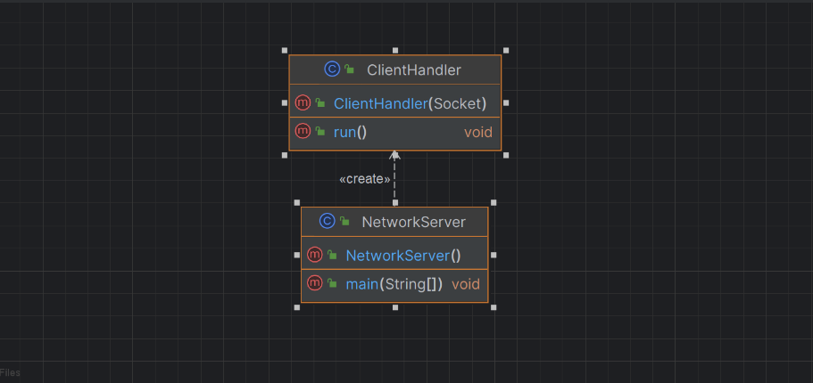

Рисунок 9 – UML - диаграмма классов сервера.

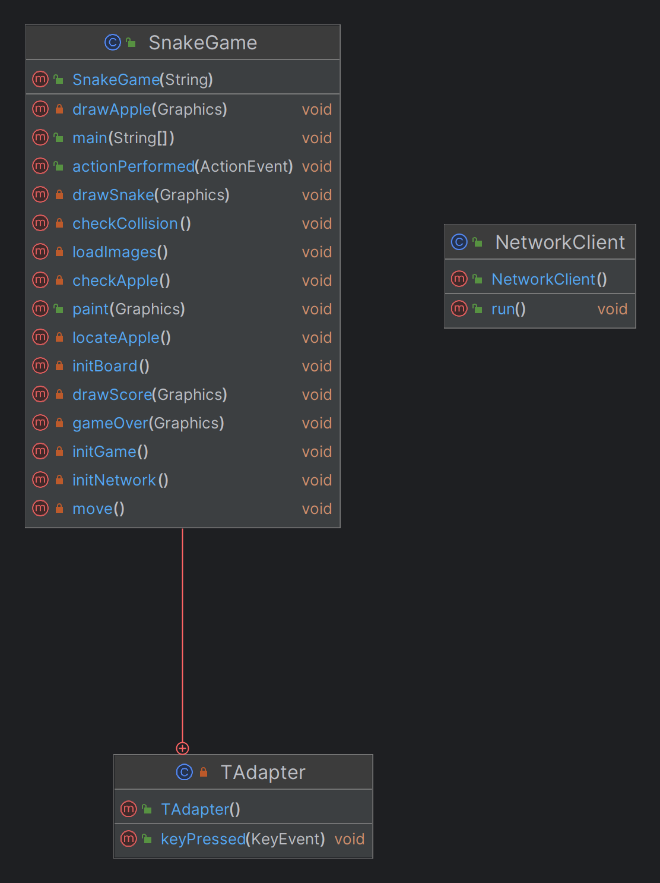

Рисунок 10 – UML - диаграмма классов клиента.

## Приложение B.2. Диаграмма развёртывания

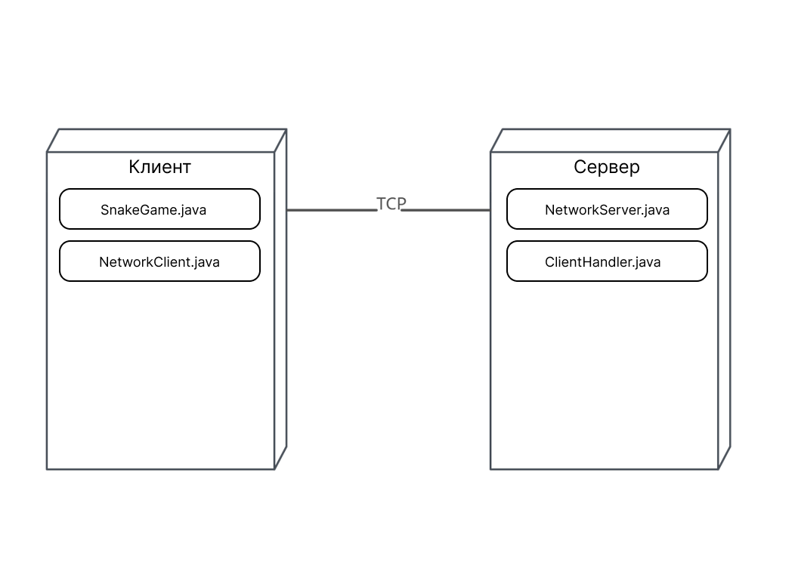

Рисунок 11 – UML - диаграмма развёртывания.

## Приложение B.3. Диаграмма последовательности

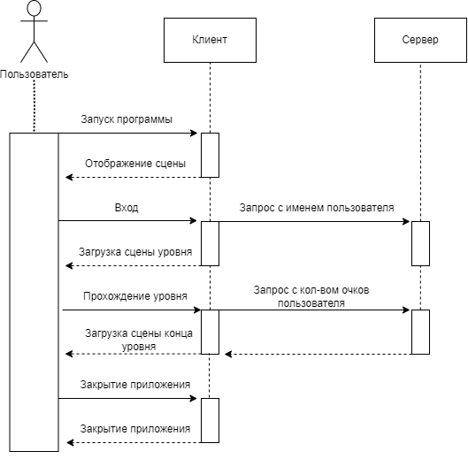

Рисунок 12 – UML - диаграмма последовательности.

## Приложение B.4. Диаграмма деятельности

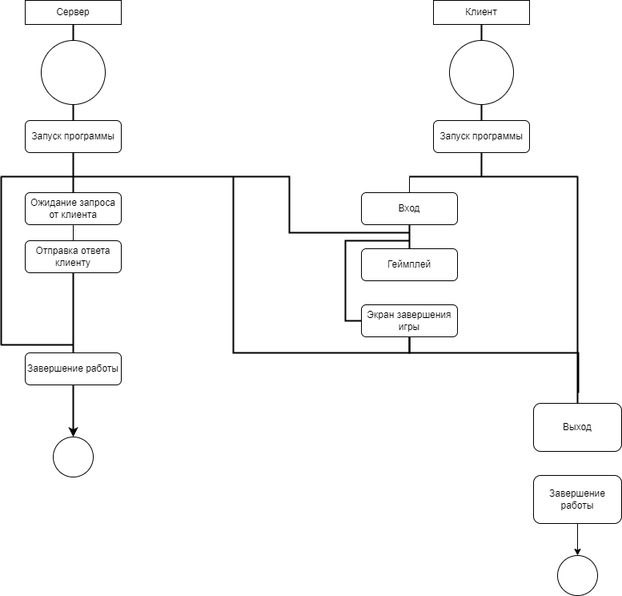

Рисунок 13 – UML - диаграмма деятельности.

## Приложение B.5. Диаграмма вариантов использования приложения

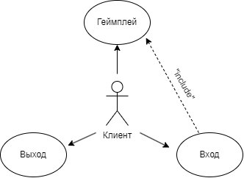

Рисунок 14 – UML – диаграмма вариантов использования приложения.